ІІІ етап Всеукраїнської олімпіади з біології, 2025 рік
10 клас
Тест А
Уважно прочитайте завдання. У завданнях цієї групи з чотирьох варіантів відповідей правильним є тільки один. Закресліть потрібні літери у бланку для відповідей, провівши чіткі лінії по діагоналі. Наприклад, якщо Ви у тесті А1 вважаєте правильною відповідь «а», то закреслити треба так:
А1 | а | б | в | г
Бажаємо успіху!

1. Укажіть зародковий листок, який вистилає кишкову порожнину гідри прісноводної
а) ектодерма; б) мезодерма; в) ентодерма; г) мезоглея
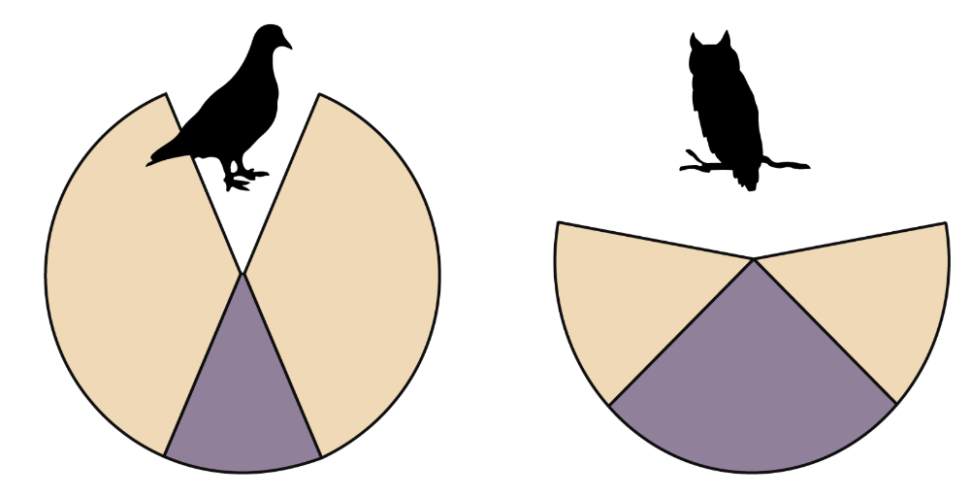
2. На малюнку зображено поля зору двох видів птахів: сови та голуба. В організмів із бінокулярним зором ширша область огляду, але менше перекриття полів зору двох очей. Тварини з монокулярним зором, навпаки, мають меншу область огляду, але поля зору двох очей перекриваються майже повністю. Припустіть екологічні причини появи такої адаптації:
а) у нічних тварин розвинений бінокулярний зір для того, щоб боротися з нестачею освітленості;
б) тварини з бінокулярним зором краще оцінюють відстань до іншого організму;
в) тварини з монокулярним зором піддаються підвищеному світловому навантаженню, тому очі в них спрямовані в різні боки для того, щоб хоча б одне око залишалося не засліпленим;
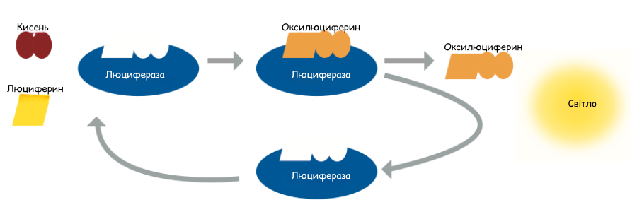
г) тварини з монокулярним зором часто є хижаками і краще фіксують місце розташування здобичі на місцевості.
3. Виберіть твердження, справедливе для процесу, описаного схемою:
а) світло спостерігається в результаті реакції горіння;
б) світло випромінюється оксилюциферином;
в) світло випромінюється люциферазою;
г) у результаті реакції відбувається відновлення люциферину
4. Подібність фотосинтезу й дихання полягає в тому, що під час цих процесів:
а) поглинаються органічні речовини; б) синтезується глюкоза; в) виділяється CO₂; г) утворюється АТФ
5. Оберіть хворобу людини, яка є наслідком хромосомної мутації:
а) серповидна анемія; б) синдром Шерешевського-Тернера;
в) синдром Клайнфельтера; г) синдром котячого крику
6. Вкажіть на функцію гіпоталамуса:
а) забезпечує короткочасну пам’ять;
б) координує точні рухи кінцівок людини при виконанні роботи, що вимагає дрібної моторики;
в) синтезує пролактин, що регулює процес утворення молока в молочних залозах;
г) містить центри дихання, які контролюють циклічність дихальних рухів
7. Кліщі вважаються одними із найбільш небезпечних павукоподібних, оскільки вони є переносниками вірусів та бактерії, що спричиняють інфекційні захворювання. Оберіть хворобу, яка спричиняється укусом кліща:
а) лейшманіоз; б) СНІД; в) хвороба Лайма; г) малярія
8. Вкажіть які клітини організму людини характеризуються відсутністю ядра:
а) гепатоцити; б) міоцити; в) еритроцити; г) нейрони
9. По яких судинах організму людини тече венозна кров?
а) легеневі вени; б) легеневі артерії; в) сонні артерії; г) аорта
10. Схрещування яких батьківських форм при незалежному успадкуванні ознак дає розщеплення ознак у нащадків у співвідношенні 1 : 1 : 1: 1
а) АаВb х ААBВ; б) АаВb х ааbb; в) АaВb х АаВb; г) Ааbb х ааbb.

Тест Б
Уважно прочитайте завдання. У завданнях цієї групи з чотирьох варіантів відповідей вірними можуть бути від одного до чотирьох. Закресліть потрібні літери у бланку для відповідей, провівши чіткі лінії по діагоналі. Наприклад, якщо Ви у тесті Б1 вважаєте правильними відповіді «а» та «в», то закреслити треба так:
Б1 | а | б | в | г
Бажаємо успіху!

1. Плід супліддя є у:
а) буряка; б) гречки; в) шовковиці; г) інжир
2. Які клітини є всередині пилкового зерна:
а) клітини синергіди; б) генеративна клітина;
в) клітини антиподи; г) вегетативна клітина
3. Анаболізм і катаболізм являє собою низку ключових циклів метаболізму. Виберіть приклади катаболічних процесів в організмі:
а) цикл Кребса; б) синтез АТФ; в) фотосинтез; г) цикл Кальвіна
4. У відповідь на проникнення вірусів організм людини виділяє антитіла (імуноглобуліни). Антитіла бувають декількох типів. Під час першої зустрічі з антигеном утворюються імуноглобуліни класу М (IgM). Через 1-2 місяці їм на зміну приходять імуноглобуліни класу G (IgG). Вони можуть зберігатися в крові тривалий час, забезпечуючи захист організму від повторного захворювання, викликаного цим вірусом. У разі повторної зустрічі з патогеном кількість IgG швидко наростає, внаслідок чого захворювання протікає в легкій формі або взагалі не розвивається. У лабораторії досліджували кров двох пацієнтів із симптомами респіраторної інфекції на наявність антитіл до вірусу грипу. У першого пацієнта було виявлено багато IgM і не виявлено IgG, у другого пацієнта IgM не виявлено, а IgG присутні в невеликій кількості. Які висновки може зробити лікар за результатами дослідження?
а) перший пацієнт хворіє на грип уперше;
б) другий пацієнт раніше зустрічався з антигеном вірусу грипу;
в) у другого пацієнта ослаблений імунітет;
г) перший пацієнт завчасно щепився від грипу;
д) другий пацієнт точно не має щеплення від грипу
5. Вкажіть які із перелічених рефлексів належать до умовних:
а) дихання; б) ходіння; в) ковтання; г) мовлення
6. До супергрупи Екскавати відноситься:
а) дизентерійна амеба; б) лямблія; в) малярійний плазмодій; г) евглена зелена
7. До супергрупи Амебозої відноситься:
а) дизентерійна амеба; б) лямблія; в) малярійний плазмодій; г) слизовики
8. До процесів, що характерні і для мітозу, і для мейозу, належать:
а) реплікація ДНК; б) кон'югація гомологічних хромосом;
в) формування веретена поділу; г) руйнування ядерної оболонки
9. Оберіть фактори, які впливають на інтенсивність дихальних рухів:
а) вміст СО2 в повітрі; б) функціонування довгастого мозку;
в) функціонування кори півкуль; г) рівень СО2 в крові
10. До пластичного обміну належать процеси:
а) хемосинтез; б) фотосинтез; в) гліколіз; г) цикл Кребса

Тест В
Уважно прочитайте завдання. У бланку для відповідей впишіть (акуратно, друкованими літерами) букви, цифри або слова, що позначають правильні відповіді. Бажаємо успіху!

- На малюнку зображено еволюційне древо жалких та їхніх родичів. Розгляньте малюнок і, застосовуючи ваші біологічні знання:
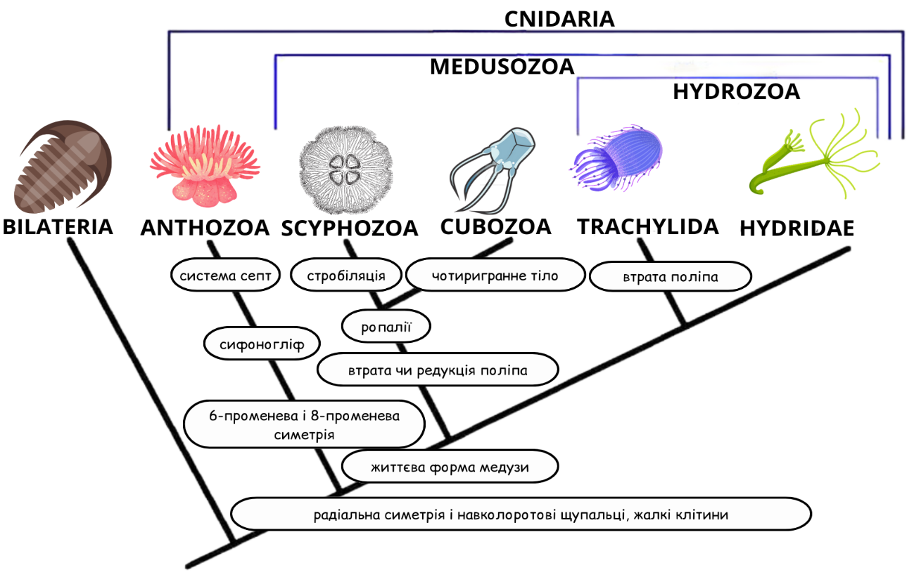
1.1. Виберіть НЕ правильне твердження.
а) Система септ характерна для поліпів із групи Scyphozoa.
б) У Anthozoa відсутня життєва форма медузи.
в) Предки Anthozoa мали радіальну симетрію за розташуванням щупалець.
г) Ропалії містять органи рівноваги (статоцисти) та органи зору (вічка).

  - На основі філогенетичного дерева визначте, які структурні особливості відрізняють Anthozoa від Medusozoa
  - Уявіть, що знайдено новий вид книдарій. Цей організм має ропалії та чотирикутне тіло. У яку групу його найбільш ймовірно можна віднести?

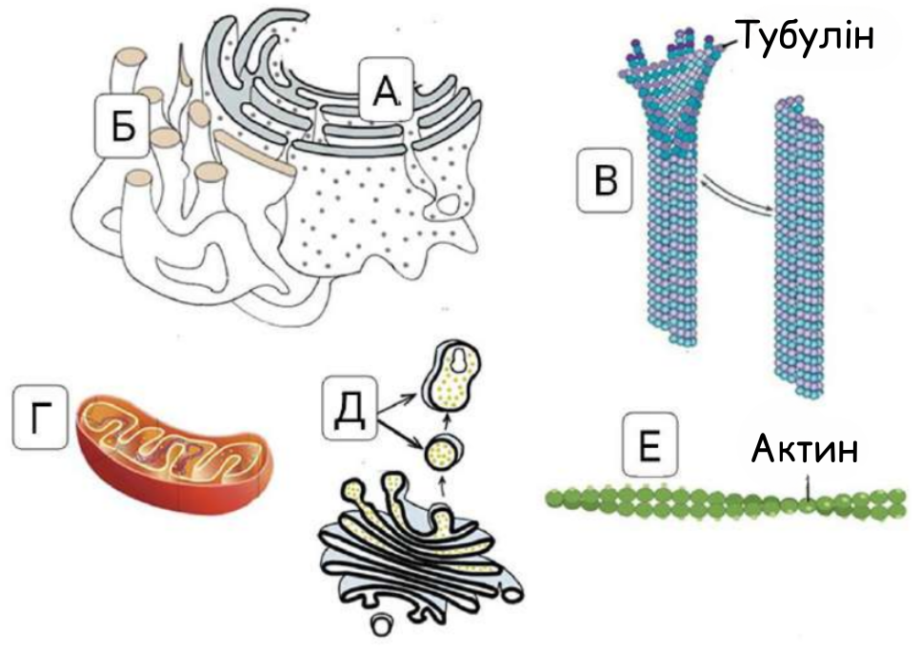
2. Установіть відповідність між зображеннями органел та описами клітин, у яких ці органели будуть сильно розвинені або численні:

  - Клітина, що секретує слиз
  - Клітина, що секретує білковий гормон
  - Клітина, що здійснює фагоцитоз і внутрішньоклітинне травлення
  - Клітина, що ділиться
  - Клітина з інтенсивним метаболізмом
  - Клітина, здатна до амебоїдного руху

Завдання 1. Глікемічний індекс (ГІ) є мірою підвищення рівня глюкози в крові, викликаного вживанням певної кількості їжі. ГІ використовують в дієтології, тому що він вказує, як швидко вуглеводи засвоюються організмом людини після вживання їжі. Використовуючи ГІ, ви можете також оцінити очікуване підвищення концентрації інсуліну в крові. Швидке підвищення рівня глюкози у крові означає, що їжа має високий глікемічний індекс.
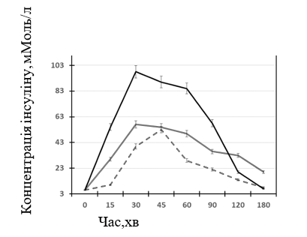
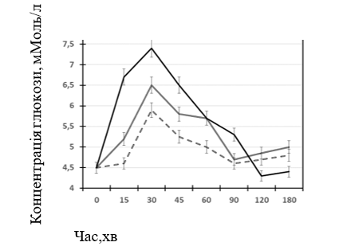
На графіках нижче показано типову реакцію організму на споживання 50 г: глюкози, білого рису і коричневого рису. Смуги похибок вказують на стандартну похибку (стандартне відхилення від середнього).

- глюкоза
 білий рис
коричневий рис
1.1. Представлені експериментальні результати показують, що коричневий рис має:
а) нижчий ГІ, ніж білий рис;
б) має вищий ГІ, ніж білий рис;
в) меншої маси, ніж білий рис;
г) засвоюється швидше, ніж білий рис
1.2. Визначте, які з цих трьох продуктів (глюкоза, білий та коричневий рис) мають високий, середній та низький ГІ?

Завдання 2 (10 балів)
Уважно розгляньте зображених представників ряду Лускокрилі. Уважно прочитайте правила користування визначною карткою. Текст визначної картки складається з тези, у якій перелічені ознаки виду та антитези, яка містить протилежні ознаки (ознаки іншого виду). Кожна теза має порядковий номер, у дужках до якого поставлений номер антитези. Якщо ознаки відповідають номеру тези, то слід переходити до наступної за порядком тези, якщо ні – переходити до антитези. Так треба робити доти, доки теза або антитеза не закінчаться назвою виду.
2.1. Визначте до виду зображених представників та впишіть видові назви до таблиці 1 бланку відповіді. Пам’ятайте, визначення кожного представника слід починати із першої тези.
визначна картка для визначення комах ряду Лускокрилі
1(10). Черевце не виступає за задній край другої пари крил.
2(9). На крилах наявні рисунки у вигляді невеликих круглих плям.
3(6). Плями наявні лише на передній парі крил.
4(5). Плями розташовані по одній на кожному крилі, мають вигляд темних кіл з білою крапкою посередині. Забарвлення метелика темне Волове очко.
5(4). Плями розташовані по дві на кожному крилі, верхівка передніх крил темна, не враховуючи плям - крила білого кольору Білан капустяний.
6(3). Плями наявні також на задній парі крил.
7(8). На задніх крилах розташовано по одній плямі, вусики мають вигляд розгалужених антен Нічне павиче око.
8(7). На задніх крилах розташовано по 4 плями, вусики нерозгалужені Крайоочка мегера.
9(2). Округлі плями на крилах відсутні. Малюнок на крилі строкатий, на задньому краї другої пари крил наявні вирости Махаон звичайний.
10(1). Черевце помітно виступає за задній край другої пари крил.
11(12). Перша та друга пари крил темного кольору зі світлими плямами, передні крила більші ніж задні Строкатка несправжня.
12(11). Перша та друга пари крил однакові за розміром, але відрізняються забарвленням і малюнком.
13(14). На грудях наявний малюнок у вигляді людського черепа, вусики не більше половини довжини переднього краю переднього крила Бражник мертва голова.
14(13). Рисунок на грудях та плями на крилах відсутні. Вусики більше половини довжини переднього краю переднього крила Міль воскова.
2. 2. Дайте відповіді на запитання, наведені у бланку для відповіді.
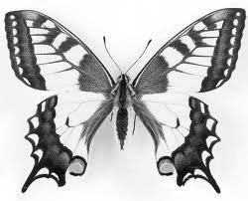 | 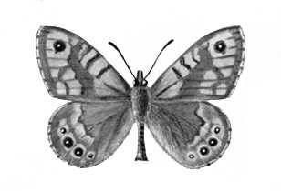
А | Б
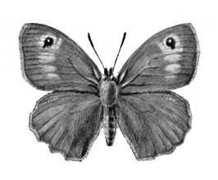 | 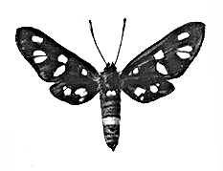
В | Г
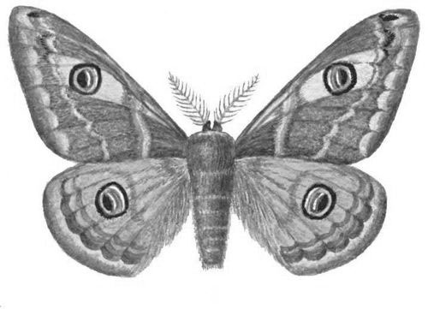 | 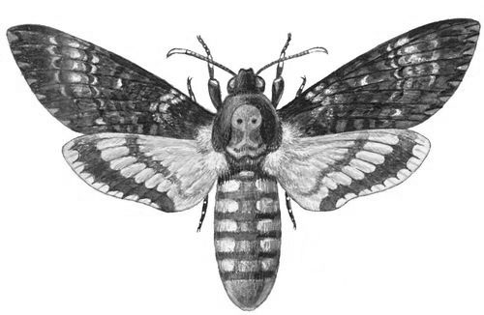
Д | Е
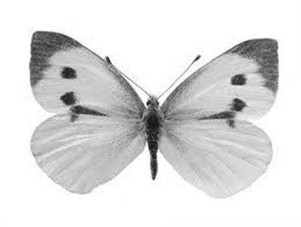 | 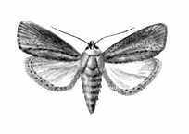
Є | Ж

